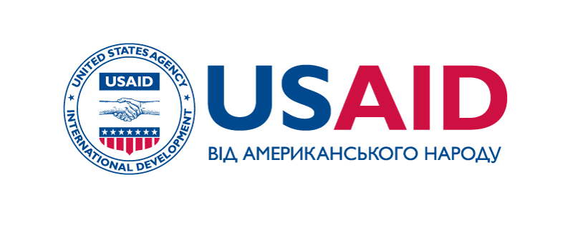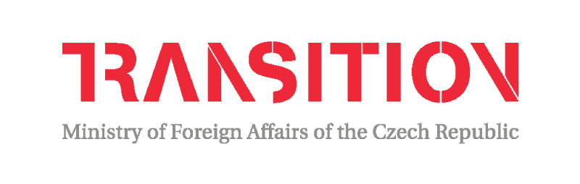

ПРЕС-РЕЛІЗ
29.09.2017
Остання крапка в антикорупційній реформі
Лише судові вироки корупціонерам ставлять крапку в роботі антикорупційних органів. Запуск спеціалізованого антикорупційного суду, який не піддається зовнішньому впливу, зможе завершити антикорупційну реформу в Україні. Про необхідні зміни в судовій системі дискутували під час спільного заходу українського представництва міжнародної мережі Transparency International та Програми Агентства США з міжнародного розвитку (USAID) «Нове правосуддя».
Новостворені антикорупційні органи, зокрема НАБУ, вже демонструють масштабні розслідування проти корумпованих держслужбовців. Однак чимало справ майже півтора року лишаються без судового розгляду. Згідно з результатами опитування, проведеного на замовлення Програми USAID «Нове правосуддя», 56% українців не вірять, що тих, хто беруть хабарі, затримають або покарають. Аби не втратити довіру громадян та міжнародних партнерів до реформ, які успішно стартували кілька років тому, необхідно створити Вищий антикорупційний суд.
«Вирок, який ставить крапку у справі, – це той результат, заради якого втілюється антикорупційна реформа. Якщо суд не буде створений у 2018 році, то вся антикорупційна реформа приречена на провал. Тому що всі ці арешти, затримання та тактичні рішення у вигляді направлення справ до суду не мають сенсу, адже справи гальмуються і не розглядаються. Це не влаштовує ні суспільство, ні наших стратегічних міжнародних партнерів», – вважає Артем Ситник, голова Національного антикорупційного бюро України (НАБУ).
Натомість 52% з понад 700 опитаних суддів з усіх регіонів України не впевнені, що створення Вищого антикорупційного суду матиме позитивного впливу на подолання корупції. Разом із тим судді місцевих судів охоче обговорюють судову реформу на заходах, які вже організувала ТІ Україна в Одесі, Запоріжжі, Чернівцях та Києві. «Ключовим є те, що і керівники державних органів, і народні депутати, і експертне середовище готові виділяти по декілька годин свого часу для фахового обговорення проблеми. Це доводить справжню актуальність створення незалежного антикорупційного суду, який буде у фарватері відновлення довіри до судової гілки влади в Україні», – прокоментував Максим Костецький, юридичний радник Transparency International Україна та керівник проекту «Громадська підтримка запуску антикорупційного суду в Україні».
Аби новостворена судова інституція була незалежною, добір суддів має бути прозорим, за участі міжнародних партнерів. «Варто звернути увагу на те, як буде відбуватися процедура добору суддів. Перший аспект: як це відбувалося в інших країнах. Окрім того, треба проаналізувати той процес, як добирали суддів у Верховний суд», – стверджує Сергій Козьяков, голова Вищої кваліфікаційної комісії суддів. Понад 80% опитаних громадян вважають корупцію першочерговою проблемою, яка шкодить розвитку України, 79% - військові дії на сході України. Відтак за перебігом антикорупційних реформ та процесом розгляду справ проти хабарників пильно стежать. «Якщо люди найближчим часом не побачать, що правосуддя приходить до топ-корупціонерів, то люди знову вибухнуть», - вважає Єгор Соболєв, народний депутат України.
Захід організували представництво глобального антикорупційного руху Transparency International в Україні за фінансової підтримки Міністерства закордонних справ Чеської Республіки в рамках Transition Promotion Programme та Програма Агентства США з міжнародного розвитку (USAID) реформування сектору юстиції «Нове правосуддя». Інформація, висвітлена під час проведення заходу, може не відображати офіційної позиції Міністерства закордонних справ Чеської Республіки.

